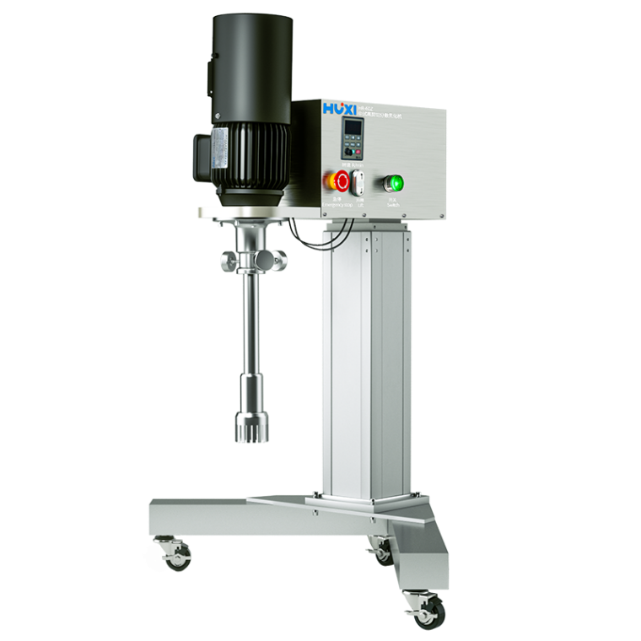
1、产品应用
HR-60Z中试高剪切分散乳化机
中试高剪切分散乳化机专为中试、模拟生产及工厂小批量生产而设计，工作头由高速旋转的转子与精密的定子工作腔配合，依靠高线速度产生强劲的液力剪切，离心挤压，高速切割及碰撞，使物料充分分散、乳化、均质、粉碎混合一气呵成，最终得到稳定合格的产品。

2、产品特点
- 多种工作头可供选择，满足不同的实验需求；
- 转速采用变频调速、数字显示方式；
- 电动升降方式，操作简单，使用方便；
- 高速变频马达实现变频启动保护功能，满足实验中连续工作的要求；
- 仪器装有红色蘑菇头急停按钮，当机器出于故障状态时，通过此按钮去切
断电源，使设备立刻停止运转，达到保护人身和设备安全的作用；
- 应用范围广：管精细化工、石油化工、农药化肥、生物医药、日用化工、
食品工业等不同领域。

3、技术参数
型号 | HR-60Z
货号 | 1004012001
电源V/HZ | 220/50
电机/总功率KW | 0.75/1
处理量L | 5-30
处理粘度mpas | 8000
转速范围rpm | 0-6000
转速显示方式 | 数字显示
转速控制 | 变频调速
接触物料材质 | SS316L
轴套材质 | PTFE
标配工作头 | 60G
工作架材质 | 316L
升降方式 | 电动升降
升降行程mm | 350
仪器尺寸mm | 700*700*1050
包装尺寸mm | 800*800*1250
净重kg | 59
毛重kg | 112
包装材质 | 木箱
4、可选刀头
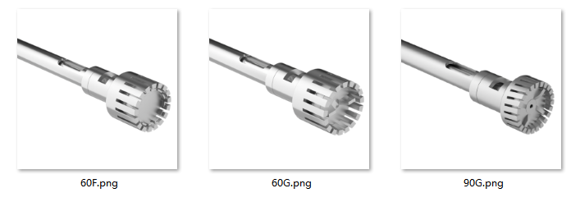
规格 | 处理量（L） | 粘度 | 材质 | 转速
HR60Z-60G | 5-30L | 6000maps | 316 | 6000rpm
HR60Z-60F | 5-30L | 4000maps | 316 | 6000rpm
HR90Z-90G | 10-50L | 6000maps | 316 | 3200rpm

5、装箱清单
名称 | 数量
主机 | 1台
刀头（60G） | 1个
保险丝 | 1个
电源线 | 1根
保修卡&说明书&合格证 | 1份

